银川市金凤区第一小学
工作简报
2026年（第27期）
金凤区第一小学 2023年3月23日
解读反馈明路径 深耕课堂促成长
——金凤一小2025年银川市义务教育质量监测反馈解读会
为精准研判学校教育教学质量，找准教学短板与提升方向，切实推动教育教学提质增效，金凤区第一小学于2026年3月23日开展2025年银川市义务教育质量监测反馈解读活动，会议由白秀丽主任组织解读，贾校长做总结发言，全体教师积极参与。本次银川市义务教育质量监测于2025年9月下旬实施，学校同步对2024届、2025届六年级毕业生开展学业生态倒追分析，既梳理出教育教学中的亮点优势，也找准了现存的短板问题，并针对性制定整改措施，为后续教育教学提质增效明确方向。
此次监测展现出学校多项办学亮点：家庭层面支撑稳固，两届毕业生家庭层面得分均为7分，高于区域6分的平均水平，连续保持绿色良好区域；学生品德、学习心态、健康品质等核心维度呈向好趋势，学习心态、学习品质得分提升，品德行为维度保持稳定；学科基础掌握扎实，语文、数学百分等级显著提升，英语虽小幅回落仍为优势学科，2025届三科表现均优于大市平均；体质活动落实有成效，大课间活动开展频率略高于区域，基本符合教育部政策要求。
同时，监测也暴露了学校教育教学中的突出问题：学生学习心态仍处中等偏弱区间，学业负担相关得分远低于区域平均，主动寻求学业支持的意识和行为不足；学科发展存在短板，数学两极分化明显，英语头部优势减弱，语文高阶能力有待提升；体质健康保障不力，学生平均睡眠时长远未达政策要求，近视比例上升且高于区域，未达2030年政策目标；“双减”政策落实不到位，周中、周末校内作业时长均超标，课间休息落实不足，达标率低于区域水平。
为切实解决问题、补齐短板，学校从多方面制定针对性整改举措：1.家庭层面：巩固优势，强化协同；2.学业水平：固强补弱，整体提升；3.学生层面：提振心态，强化支持；4.睡眠管理：严格对标政策，全力补短板；5.近视防控：遏制上升，落实干预；6.“双减”落实：严管作业，规范管理；7.体质健康与课间活动：规范落实，保障时长。
本次义务教育质量监测，为金凤区第一小学精准研判教育教学质量提供了科学依据，梳理出的亮点为学校持续发展奠定坚实基础，发现的问题则明确了后续整改提升的核心方向。此次反馈解读活动，让全体教师清晰掌握学校教育教学整体情况，凝聚起提质增效的共识。下一步，学校将严格落实各项整改措施精准发力，持续优化教育教学策略，切实推动学校教育教学质量稳步提升，促进学生德、智、体、美、劳全面发展，实现身心健康与学业成长协同共进。
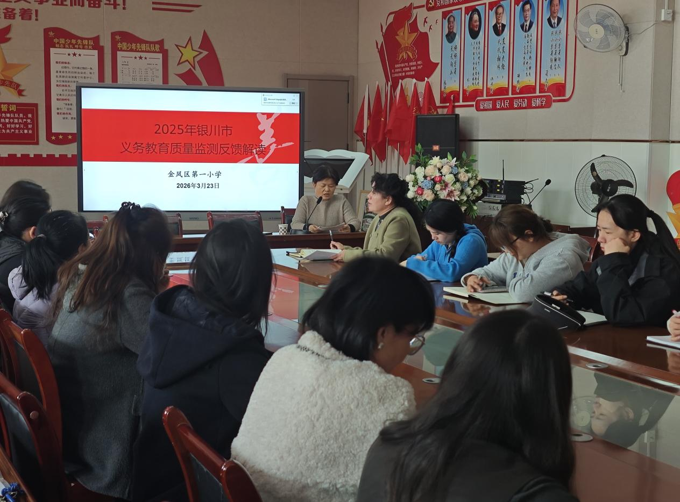

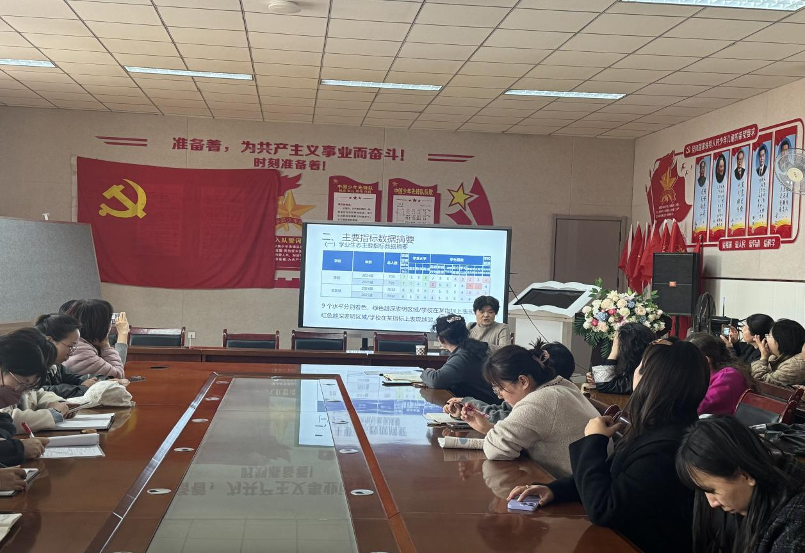
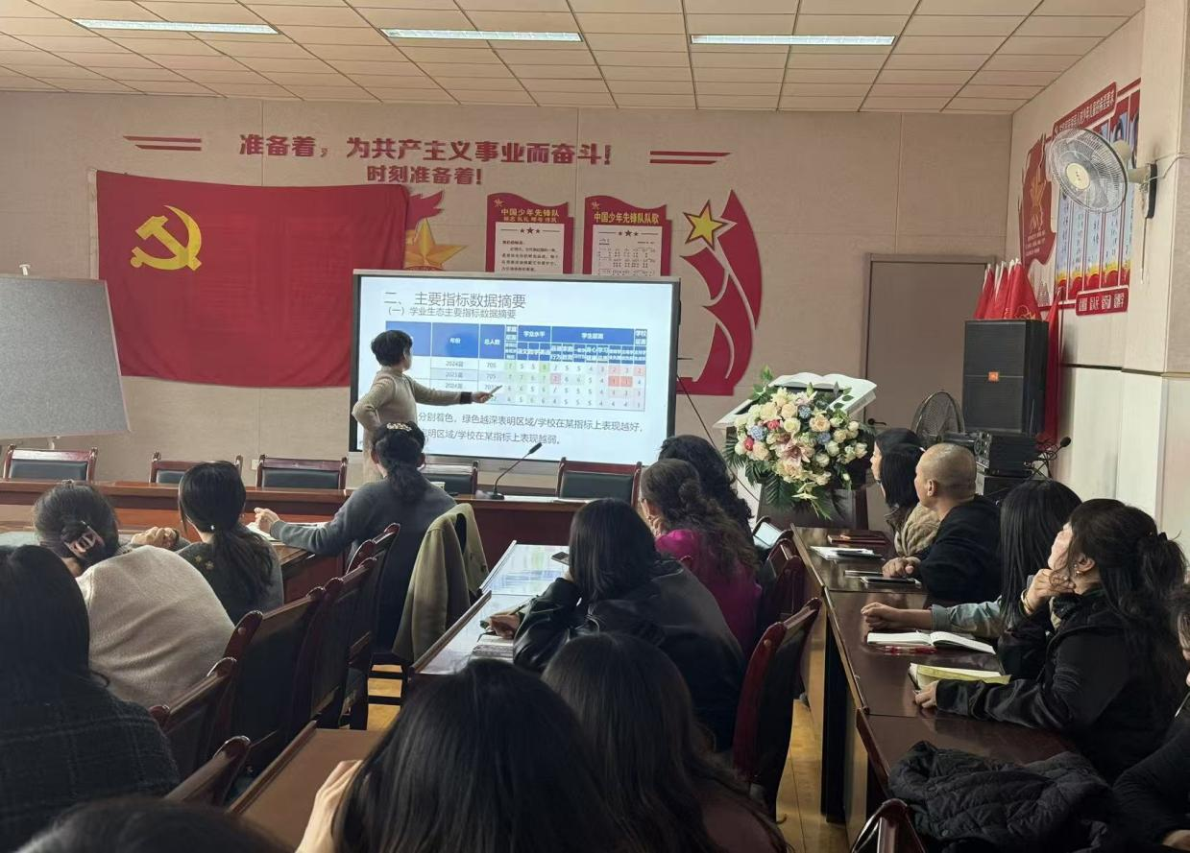

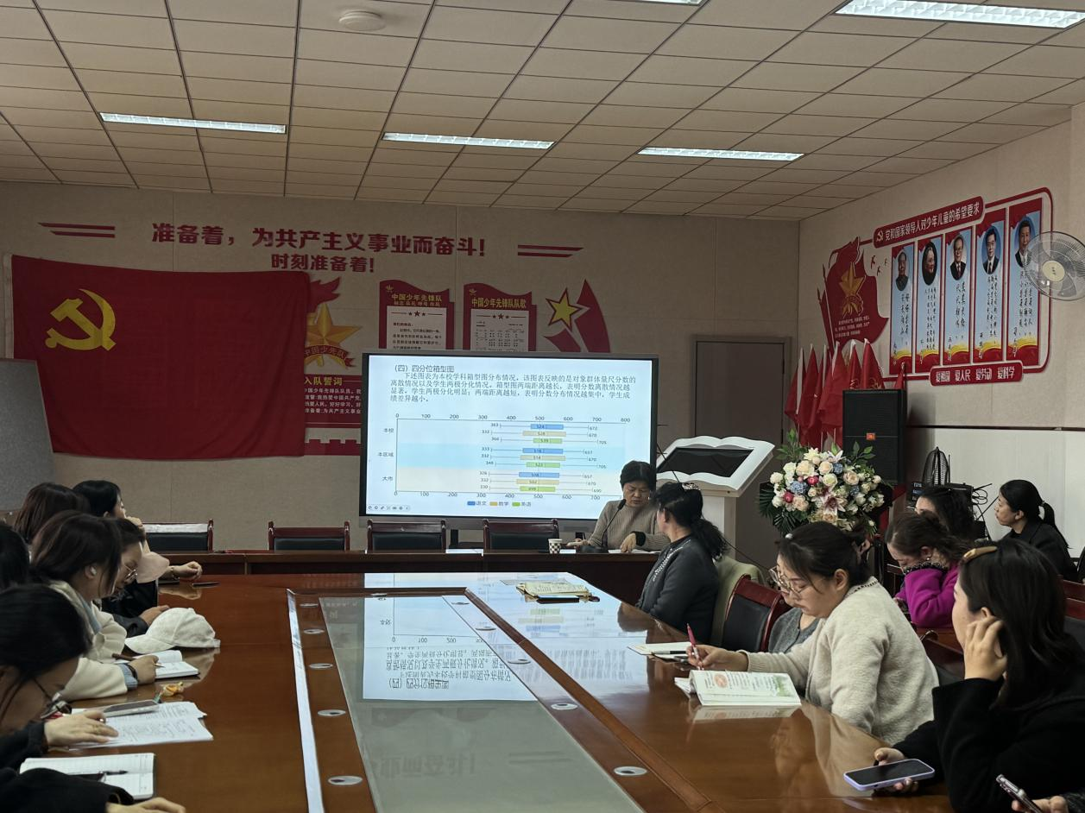
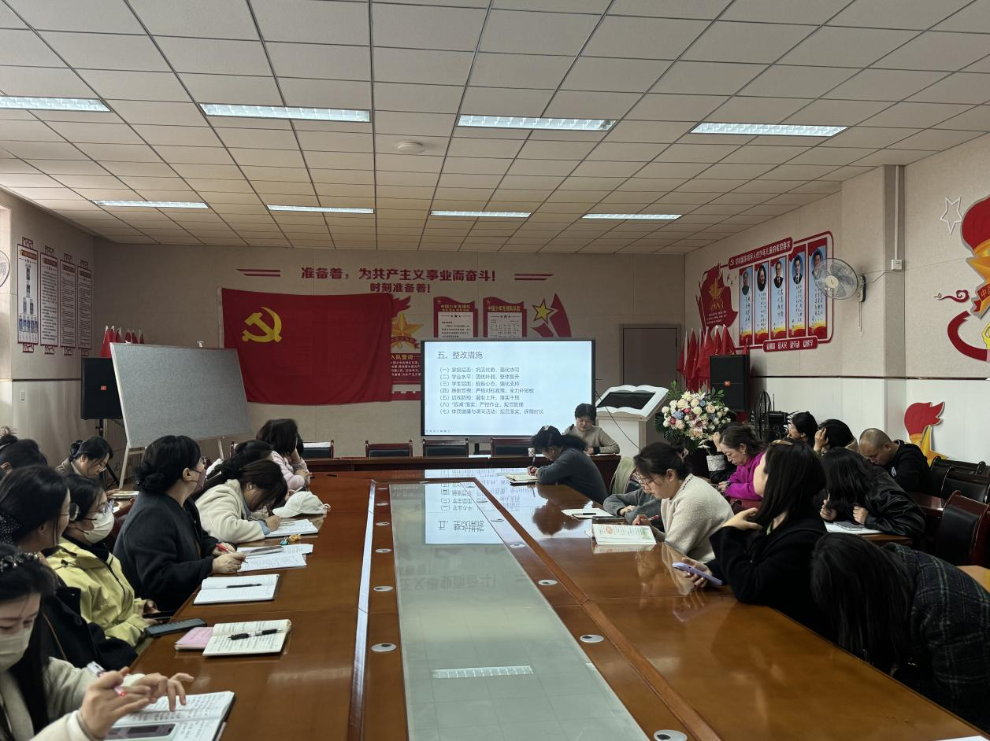

签发：王芳 编校：贾秀云 供稿：郭丽
抄送：金凤区教育局

